A’RIRI POSI’
Kajian Teologis Edukatif Nilai-nilai Ritual A’riri Posi’ pada Rumah Tongkonan di
Tapparan Rantetayo

SKRIPSI
Diajukan Kepada Sekolah Tinggi Agama Kristen Negeri (STAKN) Toraja untuk
Memenuhi Salah Satu Syarat Memperoleh Gelar Sarjana Pendidikan Kristen
(S.Pd)
Oleh
RITON PALLU
1020154337
PENDIDIKAN AGAMA KRISTEN
Sekolah Tinggi Agama Kristen Negeri (STAKN) TORAJA
2019

HALAMAN PERSETUJUAN
Judul Skripsi: A’RIRI POSI’: Kajian Teologis Edukatif Nilai-nilai Ritual
A’riri Posi’ pada Rumah Tongkonan di Tapparan Rantetayo
Disiapkan oleh
Nama : Riton Pallu
NIRM : 1020154337
Jurusan :Pendidikan Agama Kristen Negeri (PAK)
Setelah melalui proses pembimbingan dan pemeriksaan, skripsi ini telah
memenuhi persyaratan untuk dipertahankan dalam ujian skripsi Jurusan Pendidikan
Agama Kristen pada Sekolah Tinggi Agama Kristen Negeri (STAKN) Toraja.
Mengkendek, 26 Juni 2019
Dosen Pembimbing
Pembimbing I

Dr. Abraham Sere Tanggulungan, M.Si.
NIP.197205102005011004
Pembimbing H

NIP. 197704122006041001
iii

Judul | : A’RIRI POSI’ “Kajian Teologis Edukatif Nilai-nilai  Ritual A’riri Posi’ pada Rumah Tongkonan Di Tapparan  Rantetayo”.
Ditulis Oleh | : Riton Pai lu
NIRM | : 1020154337
Jurusan | : Pendidikan Agama Kristen

Dosen Pembimbing I : Dr. Abraham Sere Tanggulungan, M.Si
Dosen Pembimbing II: Petrus Tiranda M.Th
Telah dipertahankan oleh penulis di depan dosen penguji skripsi Jurusan
Pendidikan Agama Kristen
MEMUASKAN.
dan diyudisium dengan predikat kelulusan
Mengkendek, 26 Juli 2019
Dewan Penguji

Dr. Yohanis Luni, M.Th
NIDN. 2003037504
Penguji II

Mery Toban, M.Pd.K
NIP. 197905012007102003
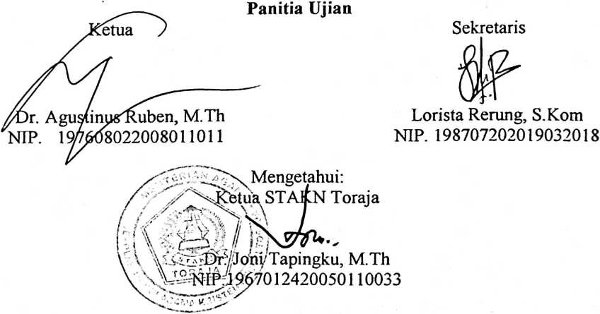
iv
ABSTRAK
Judul Penelitian: A’RIRI POSI’ “Kajian Teologis Edukatif Nilai-nilai Ritual
A’riri Posi’ pada Rumah Tongkonan di Tapparan Rantetayo
Oleh: Riton Pallu
Judul ini dipilih oleh karena ada hal penting yang perlu dijejaki seputar A’riri
Posi’ dan ini sangat menarik untuk dikaji lebih dalam.
Tujuan penelitian ini adalah untuk menguraikan makna dan nilai-nilai edukatif
yang terkandung dalam ritual A’riri Posi’.
Metode yang digunakan dalam penelitian ini adalah metode kualitatif dengan
teknik pengumpulan data melalui studi pustaka, dan studi lapangan yakni wawancara
dan observasi serta teknik analisis datayang memerlukan beberapa langkah yaitu,
reduksi data, penyajian data dan menarik kesimpulan atau verifikasi
Hasil yang diperoleh dalam penelitian ini adalah makna dan nilai-nilai
edukatif yang terkandung dalam ritual A’riri Posi’. A’riri Posi adalah tiang tengah
yang hanya diperuntukkan bagi Tongkonan yang berkedudukan tinggi dan memiliki
peran adat dalam masyarakat. Nilai-nilai edukatif yang terkandung dalam ritual A’riri
Posi’ yaitu: nilai religius bahwa manusia memiliki Raja yaitu Tuhan yang harus
dihormati dan diagungkan, manusia harus menjaga kesucian hidup baik jasmani
maupun rohani nilai kekeluargaan bahwa manusia harus menjaga nama baik
tongkonan dan membangun kekeluargaan dengan erat tanpa perselisihan. Nilai
keberanian bahwa manusia harus memiliki jiwa pemberani dalam menghadapi segala
situasi dan tantangan. Nilai disiplin bahwa manusia harus menunjukkan sikap disiplin
dalam hal mematuhi segala tata tertib dan aturan yang ada. Nilai gotong royong
bahwa manusia harus saling bekeija sama. Nilai kerja keras bahwa manusia harus
bekerja keras sehingga apa yang diharapkan boleh tercapai dengan baik.
Dengan adanya karya tulis ini maka diharapkan kepada segenap pembaca
agar tidak menganggap budaya sebagai ha yang tidak penting akan tetapi kajilah
lebih dalam kebudayaan yang dimiliki maupun buadaya lain oleh karena kebudayaan
memiliki makna dan nilai-nilai yang bermanfaat bagi kehidupan manusia.
Kata kunci: “A’riri Posi’, Makna, Nilai, Edukatif dan Teologis

ABSTRACT
An Educative Theological Study of the Ritual Values of A’riri Posi ’at the
Tongkonan House in Tapparan Rantetayo
By: Riton Pailu
This title was chosen because there are important things that need to be
tracked by deputy A'riri Posi 'and it is very interesting to study more deeply.
The purpose of this study is to describe the educational meanings and
values contained in the rituals of A'riri Posi
The method used in this research is a qualitative method with data
collection techniques through literature study, and field studies namely interviews
and observations and data analysis techniques that require several steps namely,
data reduction, data presentation and drawing conclusions or verification.
The results obtained in this study are the meanings and values contained in
the a'riri posi ritual, a'riri posi 'is the center pole which is only for the tongkonan
which has a high position and has a customary role in the community. educative
values contained in the ritual A'riri Posi 'namely: religious values, that humans
must maintain the sanctity of life both physical and spiritual family values that
humans must maintain the good name of the tongkonan and build a close family
without disputes. the value of courage that humans must have a brave soul in
dealing with all situations and challenges. the value of discipline that humans
must show discipline in terms of adhering to all the rules and regulations. the
value of mutual cooperation that humans must work together. the value of hard
work that humans must work hard so that what is expected can be achieved
properly.
The existence of this paper is expected to all readers not to consider
culture as an insignificant thing but to explore more deeply the culture that is
owned and other cultures because culture has meaning and value that is beneficial
to human life.
Keywords: A'riri Posi Meaning, Value, Educative and Theological

